**Руководство пользователя**

**для обучающихся и их родителей (законных представителей) по подаче апелляций через личный кабинет участника ГИА- 11**

**в Электроном дневнике**

## Функции для учащихся и родителей

В электронном журнале появляется раздел «Экзамены ГИА», на которой всем пользователям доступна информация о сдаче ГИА:

* расписание экзаменов,
* сроки подачи заявлений,
* полезные информационные материалы.

Обучающийся должен авторизоваться в электронном журнале с помощью ЕСИА.

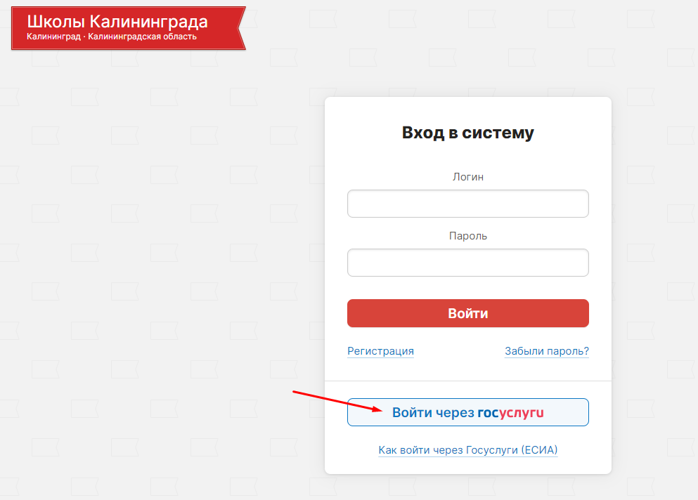

После авторизации доступен переход в раздел «Экзамены ГИА» в титульной строке интерфейса электронного журнала.



На странице всем пользователям отображается перечень материалов для подготовки к ГИА и установленные сроки подачи заявлений.

Внизу страницы показывается интерактивный календарь экзаменов. В нём можно выбирать, какие экзамены показывать. Для этого используется фильтрация в блоке Расписание, в которой нужно выбрать этап и форму аттестации. Одновременно можно просматривать одну или сразу несколько форм аттестации/этапов.

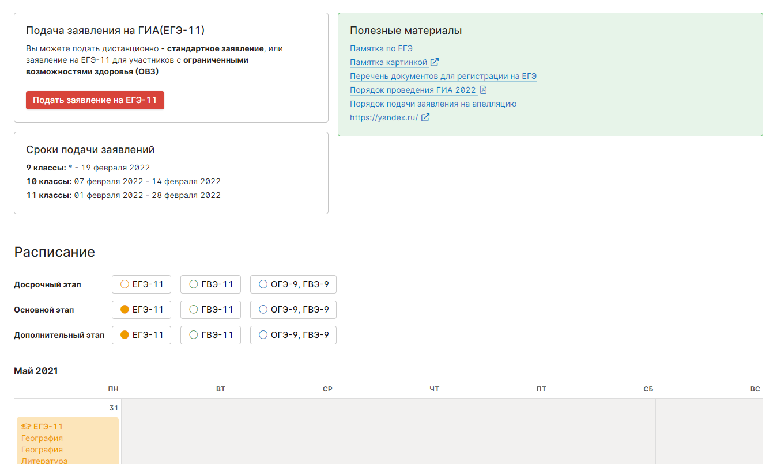

### Просмотр результатов ГИА

После проведения экзаменов и публикации результатов учащиеся, которые подавали заявления на участие в ГИА через электронный журнал, увидят на странице «Экзамены ГИА» таблицу «Мои экзамены» с перечнем выбранных экзаменов. По мере публикации новых результатов они будут появляться в таблице.

Рядом с каждым недавно опубликованным результатом доступна кнопка «Подать апелляцию». Кнопка доступна в течение 2 дней после даты публикации, если при публикации не задан явно иной срок.

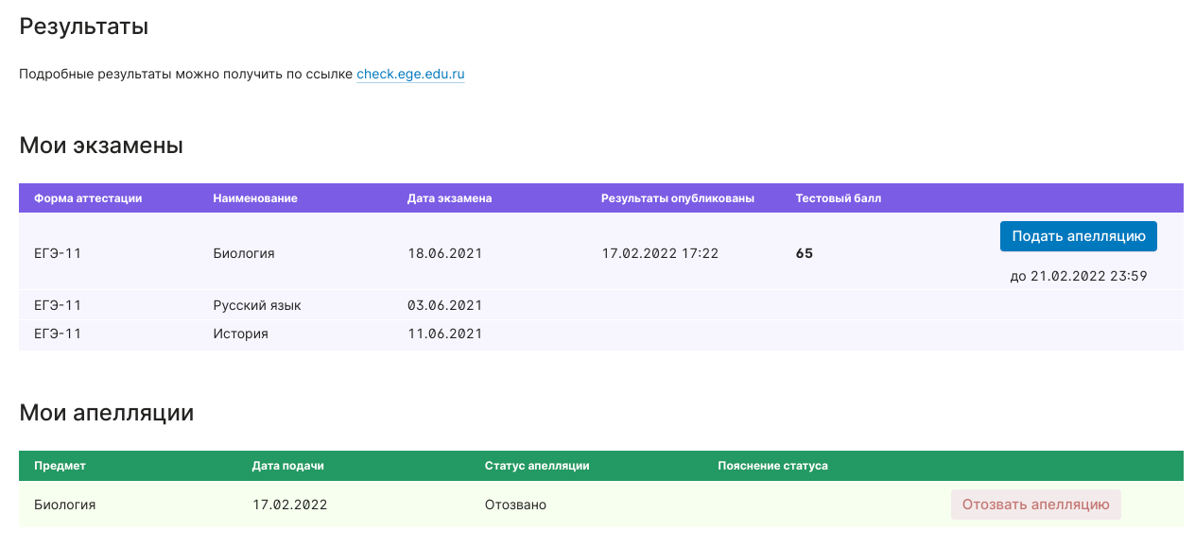

### Подача апелляции

Если учащийся не согласен с выставленными баллами, он может нажать кнопку «Подать апелляцию» и заполнить появившуюся форму апелляции.

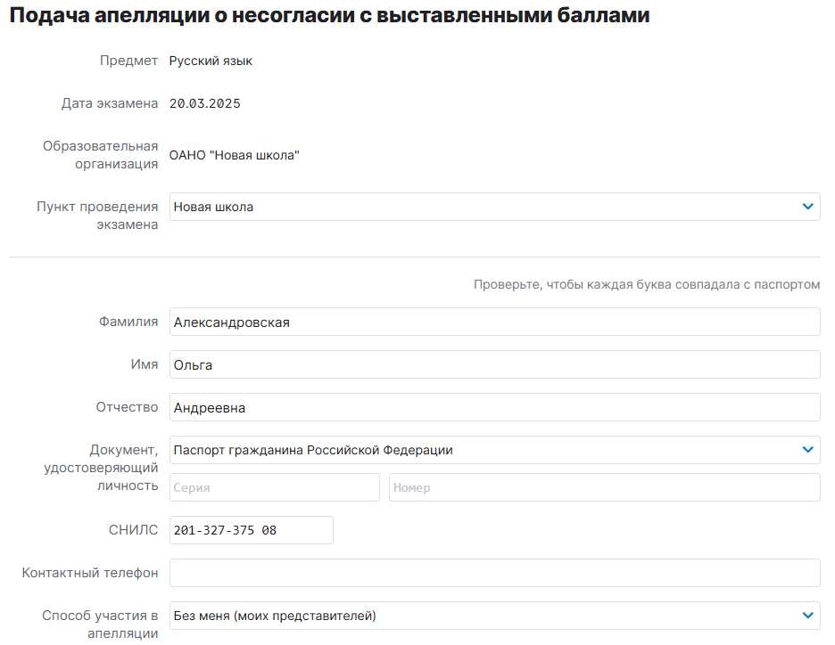

Для отправки формы участия в апелляции необходимо заполнить все поля формы, а также дать согласия:



После заполнения основной информации в заявке на апелляцию нужно скачать шаблон для заполнения, в который представлена указанная ранее информация, и распечатать файл.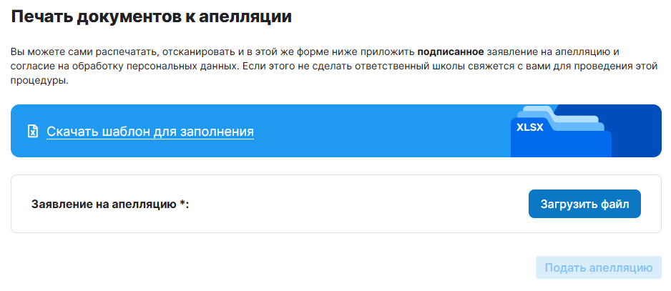

Данный файл подписывается учащимся и загружается в блоке «Заявление на апелляцию» по кнопке «Загрузить файл». В результате заполнения формы и прикрепления файла с заявлением, кнопка «Подать апелляцию» становится активной, и пользователь подает заявление.

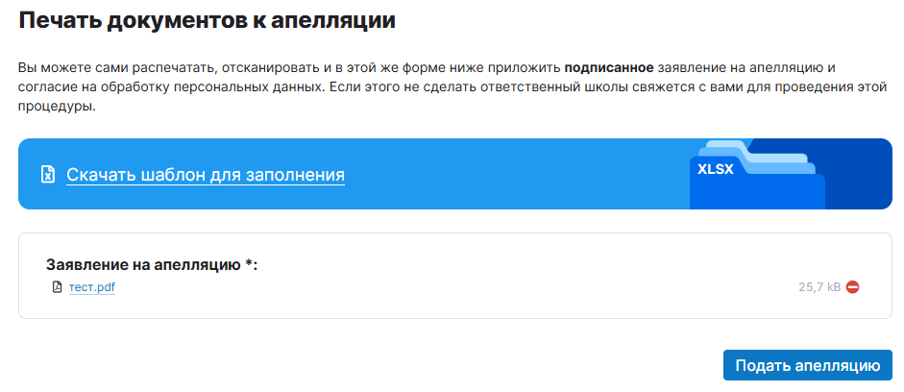

Информация об апелляции и её статусе появится в таблице «Мои апелляции».

После подачи заявления апеллянт может в личном кабинете Электронного журнала отозвать апелляцию, прикрепив электронную копию (в форматах: pdf, jpeg, png) заявления об отзыве апелляции, написанную в свободной форме, в течение одного рабочего дня, следующего за днем подачи указанной апелляции, но не позднее одного рабочего дня, предшествующего назначенному дню заседания апелляционной комиссии. Заявление об отзыве апелляции адресуется в Апелляционную комиссию Калининградской области с указанием ФИО апеллянта, образовательной организации, в которой он обучается в этом учебном году / ВПЛ, общеобразовательного предмета, по которому сдавался экзамен ГИА, форма сдачи экзамена ГИА (ЕГЭ/ГВЭ), дата сдачи экзамена, подпись апеллянта.

После рассмотрения апелляции и публикации результатов итоги рассмотрения появятся в таблице «Мои апелляции».